Профилактическое мероприятие «Горка».

МБДОУ «Детский сад № 8 «Родничок»

13 января было проведено родительское собрание по теме: «Горка». Родителям были выданы памятки.

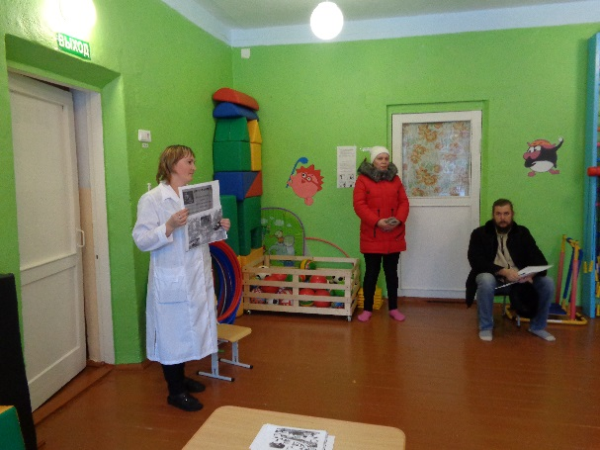 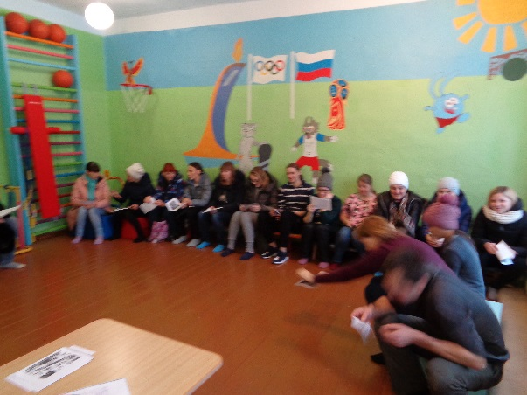

15 января 2020 г. была проведена пешеходная экскурсия с воспитанниками средней и старшей групп, в ходе которой воспитатели Тринько Н.С. и Уфимцева Я.С обратили внимание детей на объекты улично-дорожной сети, которые находятся на маршруте безопасных подходов к детскому саду, выделила опасные участки.

